5. próba
Hétvezér Hétpróba

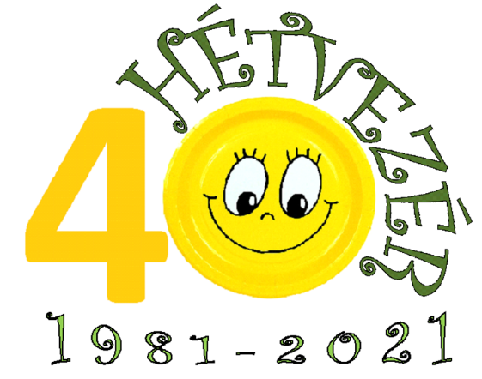
Készíts a honfoglalással kapcsolatos humoros Kresz-táblákat A/ 5-ös méretben!
Famentes rajzlapra dolgozz, lehetőleg erőteljes színeket adó filctollal!
Minimum egy maximum 3 táblatervet készíts el és a rajzok
hátuljára írd a nevedet és az osztályodat!
A munkákat add le Zoli bácsinak vagy Irén néninek!
határidő: április 4.
Ötlet, példa a honfoglalóveszély tábla, honfoglalók főútvonala tábla, kötelező vérszerződés tábla, lóval parkolni tilos tábla, kürtölni tilos tábla, előre nyilazz tábla, átkelőhely lóval tábla, lóval megállni tilos tábla… Határ a csillagos ég.
